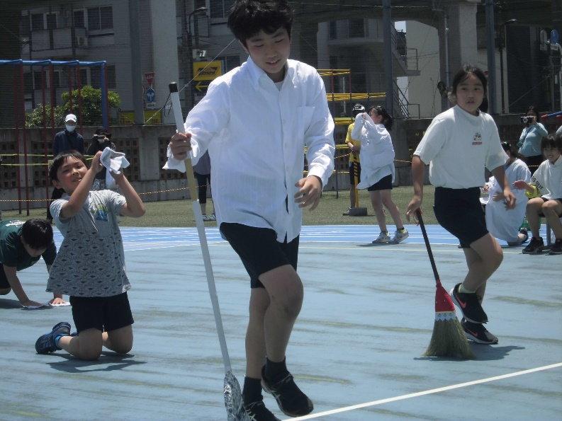
運動会

太鼓打ち 港子
安里屋ユンタ
踊り切る
高学年はテーマを「演技で感謝の気持ちを伝えよう」と決めて、取り組んだ。組体操とリズムダンスを取り合わせて発表した。感謝と伝統を表現した組体操は、伝統を重んじた力強さと華やかさが伝わって来た。リズムダンスは学校生活をコミカルに表現した。給食、掃除、授業風景などをダンスで表現し、どこかサウンドミュージカルの明るさと朗らかさが伝わって来た。
【港子記す】

